Observación de la terminal de ómnibus de retiro

Metodología II – Cátedra Errandonea – Moreno

Alumno:
Nicolás Lichtmaier

La terminal de ómnibus de retiro se encuentra emplazada en una zona algo marginal de la ciudad de Buenos Aires. Para llegar a ella es necesario pasar por una multitud de puestos en los que se vende mercadería de todo tipo, aparentemente de manera completamente informal.
La terminal es un edificio imponente, que consta de dos plantas. Es de forma alargada, se extiende por varias cuadras en forma de pasillos que lo cruzan a lo largo de esas dos plantas. En la planta superior se alojan las boleterías de las distintas empresas que ofrecen sus servicios de micros. En la planta inferior hay negocios de distinto tipo, un pasillo que es a la vez sala de espera y la salida hacia el exterior, donde están las dársenas en las que los pasajeros ascienden y descienden de los micros.
Los techos son altos y eso da una sensación de vacío y anonimato.
En la planta superior no hay demasiada gente, pero lo que sí se ve son personas que tienen que afrontar largas esperas. La vestimenta de estas personas es más elemental que la de los pasajeros que se ven en la planta inferior. También parece que la edad media de estas personas semidormidas es mayor, y son personas solas o a lo sumo parejas, pero nunca familias.
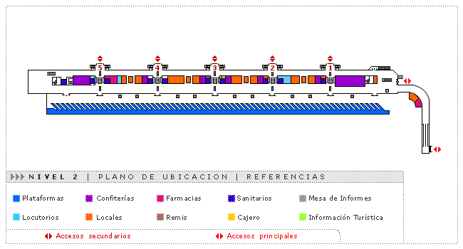
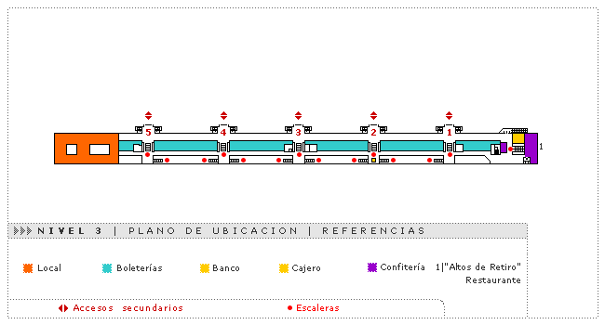
En la planta inferior hay más vida, es donde están los bares, kioscos y otros negocios de consumo directo. Las personas que caminan por estas áreas lo hacen completamente aisladas de las demás, sin prestar demasiado atención ni a otros, ni al entorno. Fuera, en el área en donde llegan los micros, hay algunos asientos y está la gente que espera la llegada inmediata de un transporte. grupos de todo tipo, generalmente compuestos de entre 2 y 4 personas. Casi todos miran al vacío, evitando que la mirada se cruce con la de otro pasajero desconocido. Es evidente el estado de aburrimiento por el que pasan.
Del otro lado del nivel inferior, opuesto a donde están las dársenas de los micros, se encuentra una calle por la que acceden los pasajeros mediante taxis u otro tipo de transportes. En este lugar hay personas que esperan ayudar a cargar el equipaje a cambio de alguna suma de dinero. Estas personas no están mal vestidas, y dan una sensación de que asumen su trabajo como uno estable, que efectúan todos los días.
Según la información consultada existe un 3er nivel por debajo del inferior, pero este nivel es inaccesible y es utilizado como bodega para los servicios de encomiendas.

